PRESSMEDDELANDE  Att: Nyhetschefen |  | Avesta 2012-09-20
Kungen besökte Hedbergs tak
– Sveriges energisnålaste industrilokal
Kung Carl XVI Gustaf besökte under gårdagen Dalarna för att se hur länet arbetar med energi- och miljöfrågor. Hedbergs tak var först ut med att berätta om hur man i samarbete med Paroc, en av Europas ledande tillverkare av stenullsisolering, byggt Sveriges energisnålaste industrilokal.

Under onsdagen besökte kungen Dalarna för att se på det miljö- och energiarbete som görs i länet. Efter ett välkomnande vid Dalahästen i Avesta gick turen till Hedbergs tak som är Sveriges energisnålaste industrilokal. Byggnationen är ett samarbete med Paroc.  På plats berättade de båda ägarna, Per och Lars Hedberg, om hur och varför de byggt lokalen. Efter detta fortsatte besöket med en rundvandring i byggnaden och | 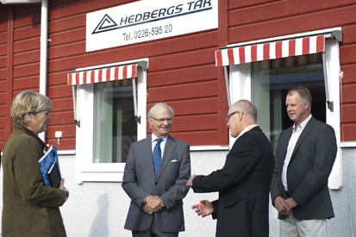  Sveriges energisnålaste industrilokal, Foto: Therese Asplund
Paroc visade hur man bygger energieffektivt. Kungen tycktes vara mycket intresserad av den energikloka tekniken.

– Vi är väldigt stolta över att få visa upp vårt arbete. Det är roligt att sådana här projekt uppmärksammas. Förhoppningsvis kan allt fler se att det med enkla medel och drastiskt går att minska energiförbrukningen för byggnader, säger Anders Olsson från Paroc.

För ytterligare information kontakta:
Lars Hedberg, delägare Hedbergs Tak, tfn 0706-31 31 60
Anders Olsson, Paroc Byggisolering, tfn 0500-46 90 01
Bilder för fri publicering, Anders Ekhammar, tfn 031-701 33 37
www.paroc.se

